25.03.2021 104
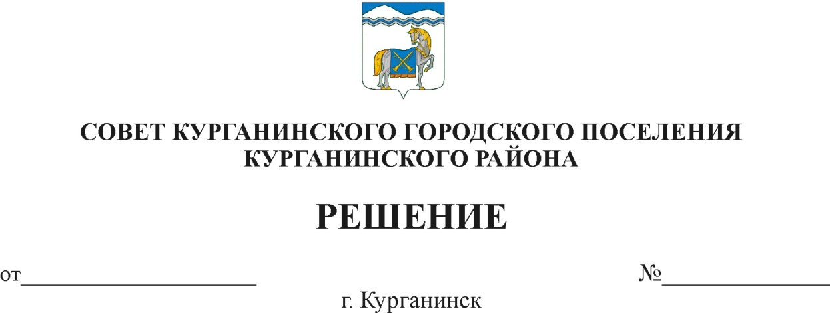
О внесении изменений в решение Совета Курганинского
городского поселения Курганинского района от 31 октября 2019 года
№18 «Об утверждении Положения о территориальном общественном самоуправлении на территории Курганинского городского поселения Курганинского района»

В целях организации деятельности территориального общественного самоуправления на территории Курганинского городского поселения Курганинского района, руководствуясь статьей 27 Федерального закона Российской Федерации от 6 октября 2003 года № 131-ФЗ «Об общих принципах организации местного самоуправления в Российской Федерации», Законом Краснодарского края от 7 июня 2004 года № 717-КЗ «О местном самоуправлении в Краснодарском крае», Уставом Курганинского городского поселения Курганинского района р е ш и л:
- Внести в решение Совета Курганинского городского поселения Курганинского района от 31 октября 2019 года № 18 «Об утверждении Положения о территориальном общественном самоуправлении на территории Курганинского городского поселения Курганинского района» изменения, дополнив пункт 1 следующими подпунктами:
« 6) форму реестра уставов территориального общественного самоуправления в Курганинском городском поселении Курганинского района;
7) форму реестра уставов территориального общественного самоуправления в Курганинском городском поселении Курганинского района с правом юридического лица.»
2. Организационному отделу Курганинского городского поселения Курганинского района (Поломеевой О.А.) разместить настоящее решение на официальном сайте администрации Курганинского городского поселения Курганинского района в информационно-телекоммуникационной сети «Интернет».
3. Решение вступает в силу с момента его подписания.

Председатель Совета Курганинского
городского поселения Курганинского района Л.Е. Плетнев
ПРИЛОЖЕНИЕ № 6

УТВЕРЖДЕНА
решением Совета
Курганинского городского поселения Курганинского района
от 25.03.2021 г. № 104

Форма
реестра уставов территориального общественного самоуправления в Курганинском городском поселении Курганинского района

№ п/п | Наименование ТОС | Устав (дата, основание регистрации) | Территория | ФИО председателя ТОС, телефон
1 | 2 | 3 | 4 | 5

Председатель Совета
Курганинского городского поселения
Курганинского района Л.Е. Плетнев

ПРИЛОЖЕНИЕ № 7

УТВЕРЖДЕНА
решением Совета
Курганинского городского поселения Курганинского района
от 25.03.2021 г. № 104

Форма
реестра уставов территориального общественного самоуправления в Курганинском городском поселении Курганинского района с правом юридического лица

№ п/п | Наименование ТОС | Устав (дата, основание регистрации) | Территория | ФИО председателя ТОС | Адрес местонахо-ждения ТОС | Номер и дата выдачи Управлением Министерства юстиции Российской Федерации по Краснодарскому краю свидетельства о государственной регистрации некоммерческой организации
1 | 2 | 3 | 4 | 5 | 6 | 7

Председатель Совета
Курганинского городского поселения
Курганинского района Л.Е. Плетнев

